Résultats de la compétition du 4 Juillet 2010 au Champ de tir de Beauséjour

Nom | Pointage | X | Classement
F.Gaulin | 236 | 3 | 1
M.Ouellet | 231 | 4 | 2
P.Sirois | 209 | 1 | 3
J.C.Thériault | 194 | 3 | 4
M.Tanguay | 188 | 0 | 5
Nom | Pointage | X | Classement
F.Gaulin | 237 | 8 | 1
M.Ouellet | 225 | 3 | 2
J.Marceau | 218 | 1 | 3
P.Sirois | 214 | 0 | 4
R.House | 213 | 3 | 5
J.C.Thériault | 205 | 2 | 6
M.Tanguay | 202 | 1 | 7
N.Landry | 110 | 0 | 8

Classe BR50 13 ½ Lbs. Classe BR50 10 ½ Lbs.

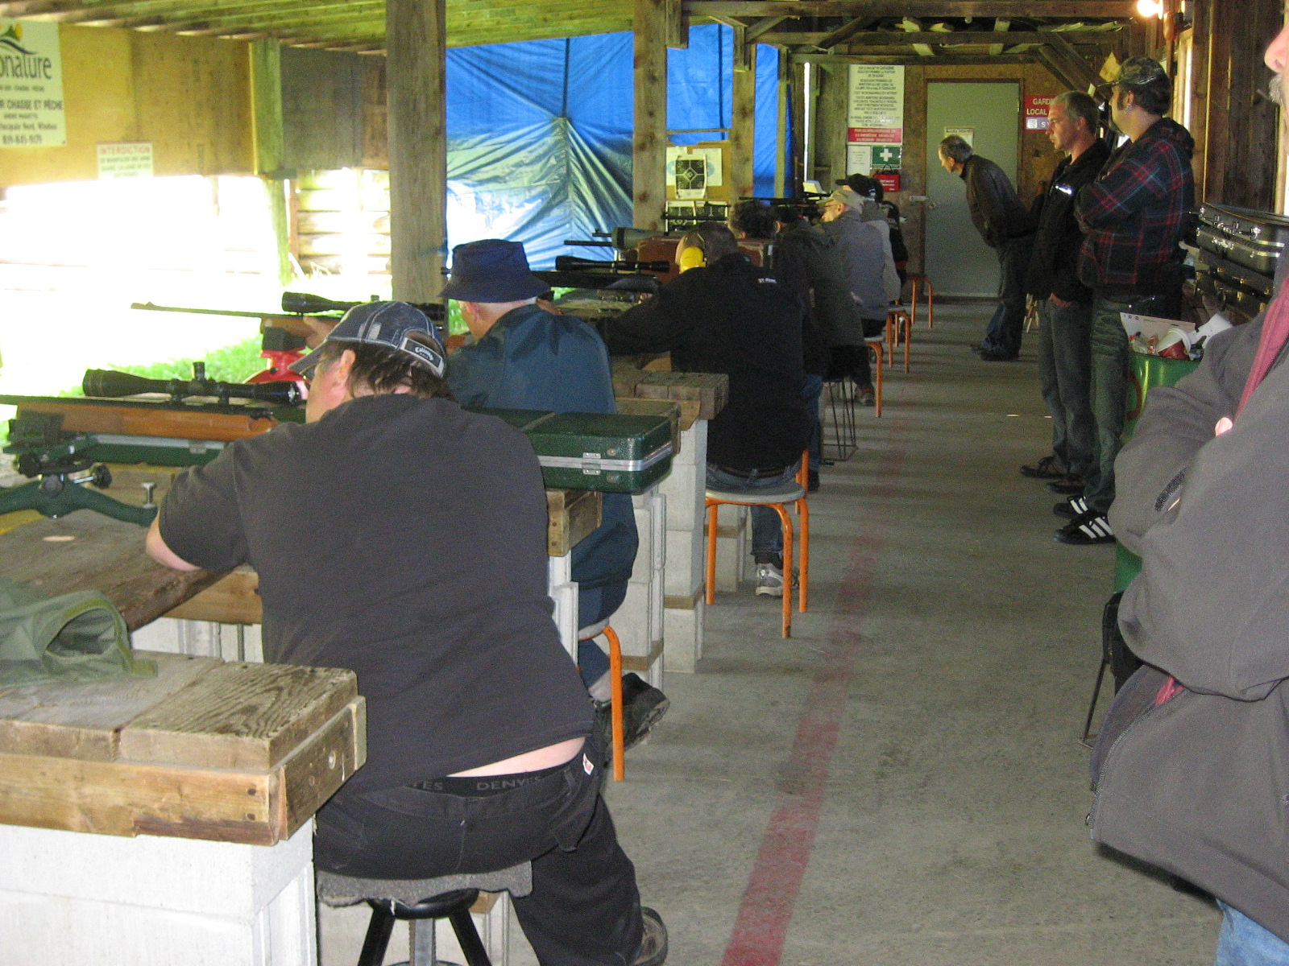
Michel Ouellet
251 Queen Apt.B Sherbrooke
Quebec J1M 1K5 Canada
819-562-6059 ouelmic@videotron.ca
Je voudrais remercier tous les participants, comme vous pouvez le constater il n’y avait beaucoup moins de compétiteurs cette année, l’an passé c’est au club de Beauséjour que nous avons eu le plus de tireurs.
Pas seulement le nombre de participants à diminuer, le pointage aussi il y a une différence de 10 points pour le gagnant Francis Gaulin qui à gagner la compétition du 6 Juin.
J’espère de vous revoir à la prochaine compétition le 8 Août 2010 au club de tir de L’Estrie.
Merci au Champ de tir de Beauséjour

